Lab 0 实验报告

- 实验练习1 log_stdout.c

- 实验目的
本实验的主要目标是编写一个C程序，实现以下功能：从标准输入(stdin)读取数据并存储到一个缓冲区中，并将标准输出(stdout)重定向到一个日志文件中。

- 程序实现
首先编写从标准输入读取数据并存储到缓冲区中的方法，如下图所示，使用read函数，将0（标准输入的文件描述符）作为read的第一个参数即可实现从标准输入读取数据。当读到换行符时终止即可。并把所读到的字符赋值给buf字符数组。
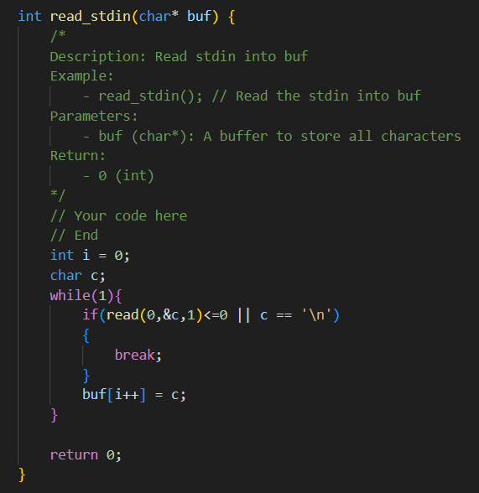
然后根据第二题已有的log_stdout函数执行即可。代码思路如下：首先根据所传入的整数值计算base（整数值的位数），然后在下面的循环中计算base_temp为当前的位数，并且将i_temp（当前的整数值的末位，每次除以10），赋值给当前的log_name数组的最高位，然后依次进行，即可得到log_name数组的所有（base）位数，并在后面通过strcpy()函数加入.log后缀即得到完整的log文件名。
关闭文件描述符1。
再使用open()函数来打开文件，如果文件不存在则会创建文件，如果打开失败则报错。即可将标准输入重定向到打开的日志文件中。
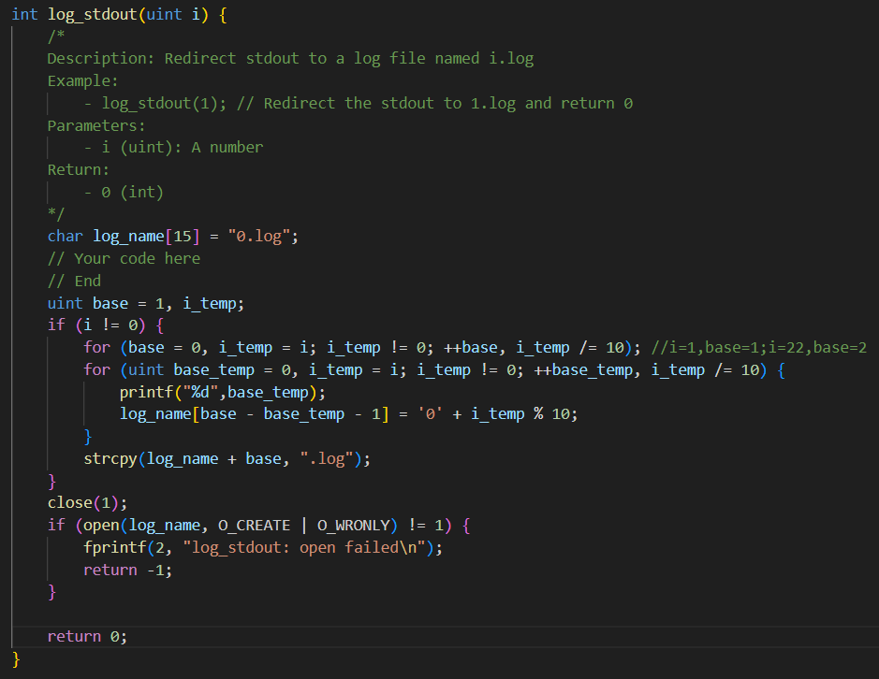

- 测试结果
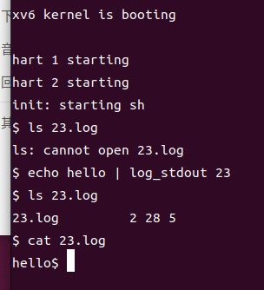

二、实验练习2 composites.c

- 实验目的
本实验的目的是通过管道和进程来递归地实现流水线，并按照一定规则将2-35进行传递和处理，实现区分2-35之间的质数和合数的功能。

- 程序实现
首先使用log_stdout来将标准输出重定向到日志中，日志文件名则是当前的流水线级数。
当给出已有的左管道文件描述符p_left数组后，关闭管道写端，我们在管道中读入的第一个数字即是本轮处理所用到的质数prime，打印检查无误后，建立右管道(p_right)用于对子进程传入处理后仍然是质数的数值。然后循环读入数值，如果没有数据可读，需要关闭左管道的读口和右管道的写口。否则读到的数据++，在读到第一个数据（非prime）时，说明需要对下一轮进程传入数值，也即创建子进程，在子进程中我们需要递归调用此函数以实现流水线，把当前的右管道当作下一级流水线的左管道，并且i+1，代表流水线级数+1。在父进程中，对当前读到的数进行处理，如果仍然为质数则写入下一级流水线，否则在日志中打印出合数。在函数的末尾要对进程进行等待子进程结束并退出，退出过程不需要循环调用因为在递归调用函数时，每个进程已经会自己等待并退出了。
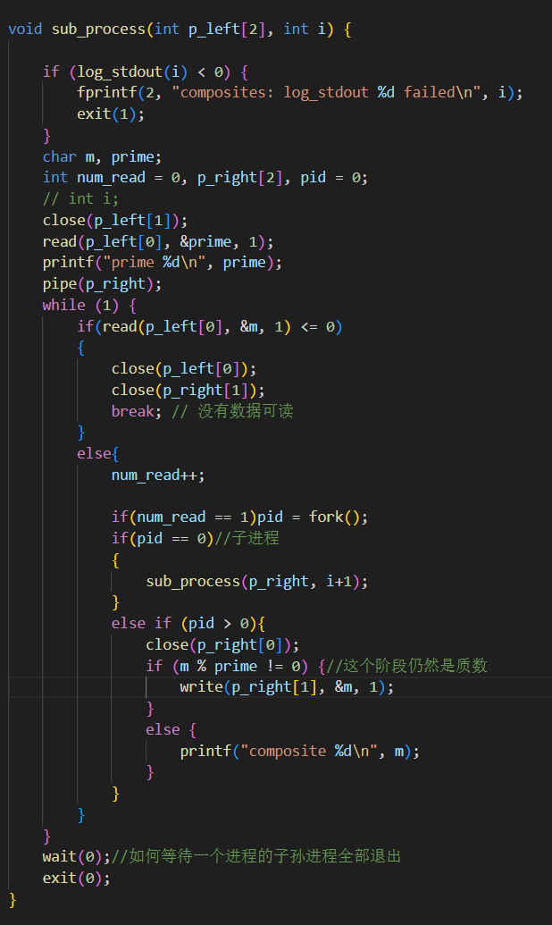
在composites()函数中，与sub_process的处理一致，只需要建立初始的管道，再父进程中将num依次写入即可，在子进程中再调用sub_process处理。
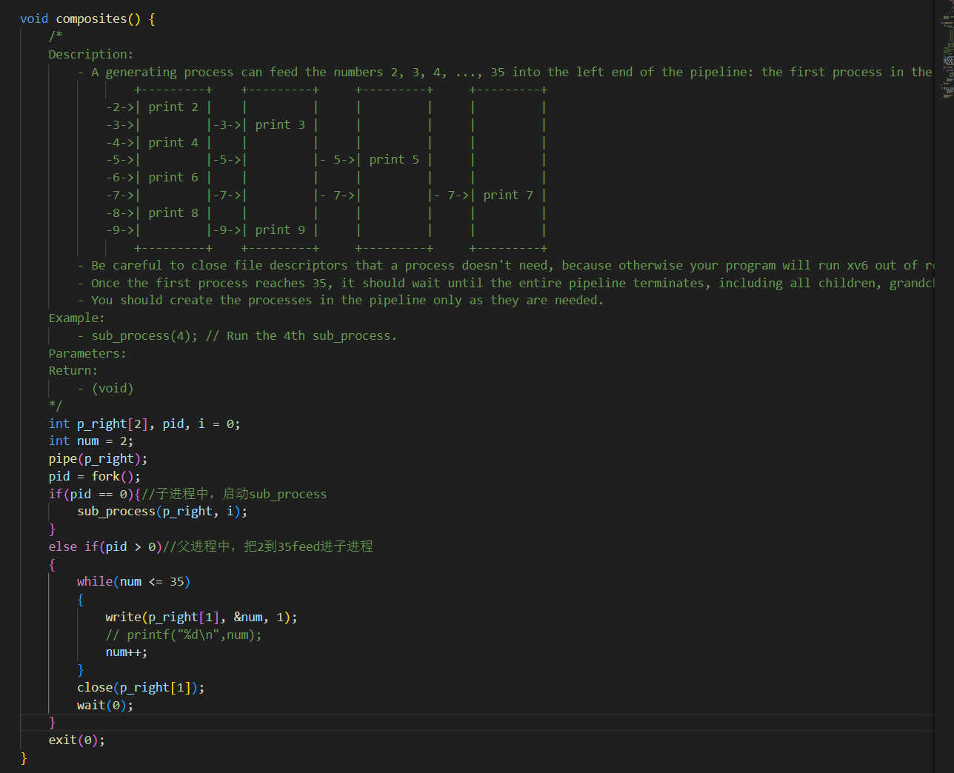

- 测试结果
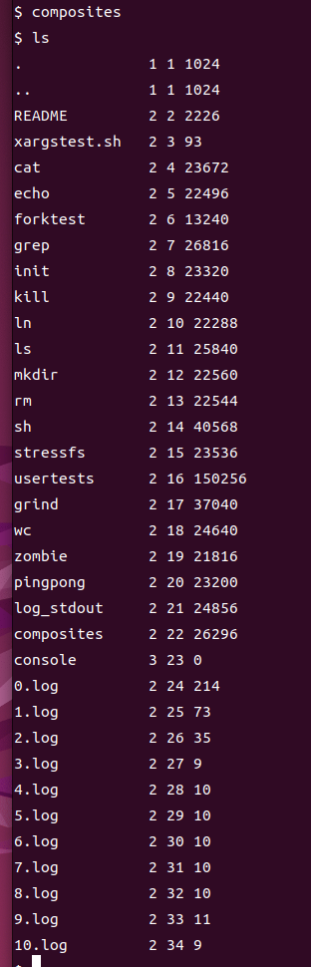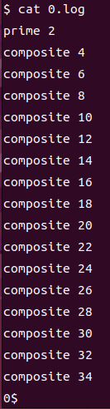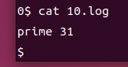

三、实验练习3 xargs.c

- 实验目的
实现简易版xargs，对命令行的命令进行处理，将标准输入作为后面的指令的参数附加在已有的参数之后，并执行指令。

- 程序实现
首先将标准输入读到一个数组中，命名为input（根据提示数组长度在头文件的宏中给出），然后设置一个参数数组args，用于存储给后续指令执行的参数。我们需要从第1个参数开始（指令以后）将argv参数列表依次复制给args，但后在循环中，根据标准输入，如果输入不为换行符，则创建子进程，将输入数组整体复制到参数数组args之后，作为指令后续的参数，并且执行与退出。在父进程中则继续读入下一条标准输入（由于是连续存储的，将标准输入末尾加一的位置取地址即是下一条标准输入的地址。
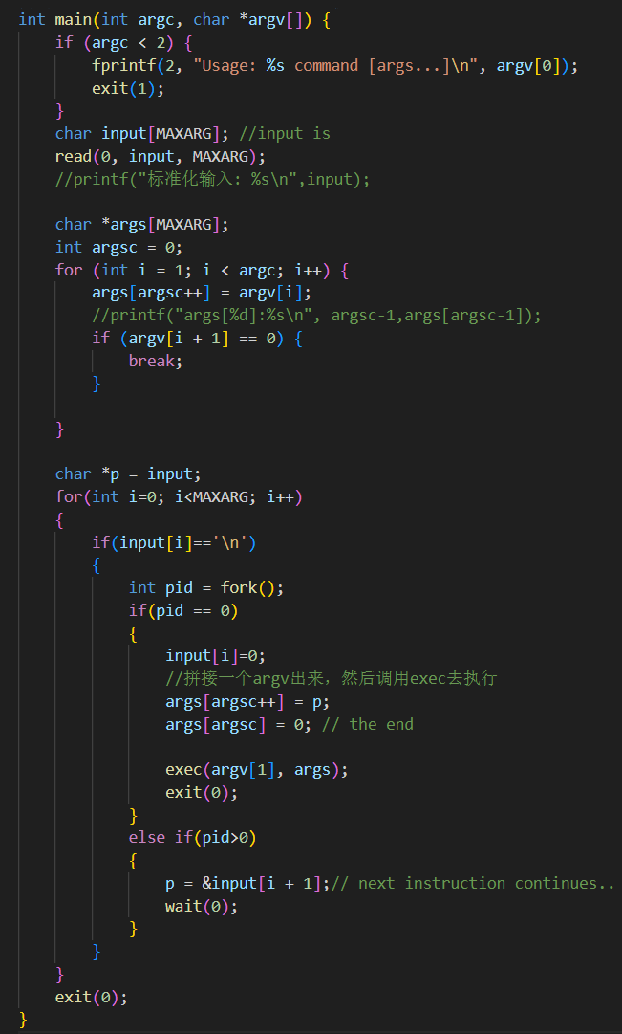

- 测试结果
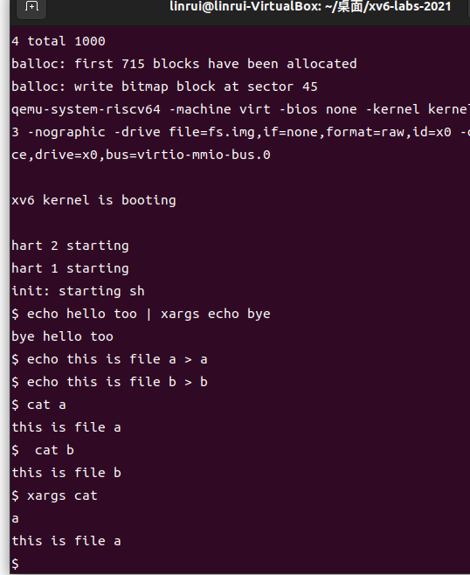

- 实验中遇到的问题

- 在实验二中，遇到了0.log可以正确输出，但是1.log所取到的质数则变为9，并且出现了composites和数值交杂输出的情况。经过调试，发现在sub_process函数的循环中没有正确创建子进程，而是每一次循环都创建了子进程，导致进程调用混乱，多个子进程执行。

2.在实验三中，遇到了执行时卡住或usertrap的现象，检查发现是由于input数组结尾没有添加0，导致指针p对参数的复制出现错误，甚至读到错误的内存导致usertrap。

五、实验结论
通过以上三个实验，我进一步掌握了xv6操作系统环境配置的过程，第一个实验中，我掌握了如何使用文件操作函数来处理标准输入和输出，以及如何重定向标准输出到不同的日志文件。在第二个实验中，我进一步掌握了进程间通信的管道机制进，通过递归地创建子进程并使用管道来传递数据，实现了一个流水线处理系统。在第三个实验中，通过实现一个简单的xargs，我掌握了指令和参数的执行机制。总体而言，这几个实验的顺利完成加深了我对操作系统一些基本方法的处理过程的了解和对于错误的处理能力，虽说操作系统不是很高级的应用，但是简明有效才是操作系统最理想的风格，这也让我对操作系统处理风格有了更深入的了解。

